|  |  |
| --- | --- |
| C:\Users\P92_ChirvaII\Downloads\полный горизонтальный логотип.png | **Пресс-служба Крымстата**  Телефон: +7 (3652) 25-52-41  e-mail: 82.01@rosstat.gov.ru |

Информационное сообщение для СМИ

**28 февраля 2024, г. Севастополь**

**УРОВЕНЬ ЗАРАБОТНОЙ ПЛАТЫ РАБОТНИКОВ   
В ДЕКАБРЕ 2023 ГОДА**

Среднемесячная **номинальная начисленная заработная плата** по полному кругу предприятий за декабрь 2023 года составила 66892,5 рубля. По сравнению с ноябрем 2023 года размер заработной платы увеличился на 40,2%, и по отношению к декабрю 2022 года - на 10,8%.

**Индексы заработной платы и потребительских цен:**

декабрь в процентах к декабрю предыдущего года

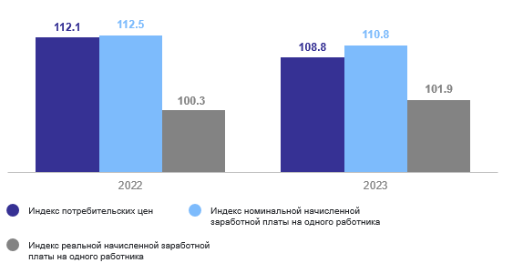

Индекс реальной заработной платы (с учётом изменения цен и тарифов) в декабре 2023 года   
по отношению к ноябрю 2023 года составил 138,9%, а к декабрю 2022 года – 101,9%.

По промышленным видам экономической деятельности среднемесячная заработная плата   
в ноябре 2023 года составила 59441,5 рубль, что на 12,2% выше, чем в ноябре и на 11,2%   
ниже чем в декабре прошлого года.

В отрасли сельского, лесного хозяйства, охоты, рыболовства и рыбоводства наблюдается увеличение заработной платы по отношению к предыдущему месяцу на 51,9%, а по сравнению с декабрем прошлого года снижение на 0,5%. Ее размер составил 67227,9 рублей.

Среднемесячная заработная плата работников за декабрь 2023 года по виду экономической деятельности «Строительство» составила 49052,1 рубля. По сравнению с ноябрем 2023 года данный показатель увеличился на   
4,1%, а по сравнению с декабрем 2022 года – на 28,7%.

В «Образовании» уровень средней заработной платы в декабре 2023 года по сравнению с   
ноябрем 2023 года увеличился на 18,8%, и составил 71834,5 рублей. По сравнению с декабрем прошлого года этот показатель снизился на 9,9%.

В области здравоохранения и социальных услуг среднемесячная начисленная заработная плата составила 63363,2 рубля, что на 42,6% выше, чем в ноябре 2023 года и на 21,2% – соответствующего месяца прошлого года.

Высокий уровень среднемесячной начисленной заработной платы в декабре 2023 года по отношению   
к среднему уровню заработной платы в целом по экономике г. Севастополя, наблюдается у предприятий таких видов экономической деятельности как, деятельность финансовая и страховая (выше на 114,2%), государственное управление и обеспечение военной безопасности; социальное обеспечение (выше на 102,6%), деятельность в области информации и связи (выше на 39,1%), деятельность в области культуры, спорта, организации досуга и развлечений (выше на 26,1%), транспортировка и хранение (выше на 12,6%).

Низкий уровень среднемесячной начисленной заработной платы в октябре 2023 года по отношению   
к среднему уровню заработной платы в целом по экономике г. Севастополя наблюдается у предприятий таких видов экономической деятельности, как деятельность гостиниц и предприятий общественного питания (ниже на 63,0%), торговля оптовая и розничная; ремонт автотранспортных средств и мотоциклов (ниже на 61,4%), деятельность по операциям с недвижимым имуществом (ниже на 55,7%), предоставление прочих видов услуг (ниже на 50,9%), деятельность административная и сопутствующие дополнительные услуги (ниже на 38,5%).